**附件1：**

**兵役登记、应征报名流程**

1、登录学信网（http://www.chsi.com.cn/）

（已有学信网账号的同学直接点击“兵役登记”进行兵役登记）

2、“学籍学历查询”中点击“本人查询”

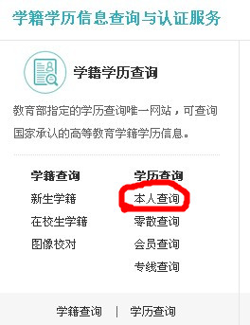

3、进入注册界面。



4、选择邮箱注册或者手机号码注册。

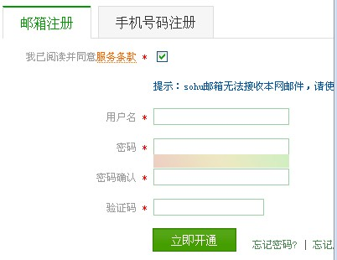

(注册后请妥善保存账号和密码，因为学信网大家以后会要多次用到)

1. 实名登记 据实填写相关资料。
2. 兵役登记

填写相关资料之后出现以下界面表示已完成兵役登记。

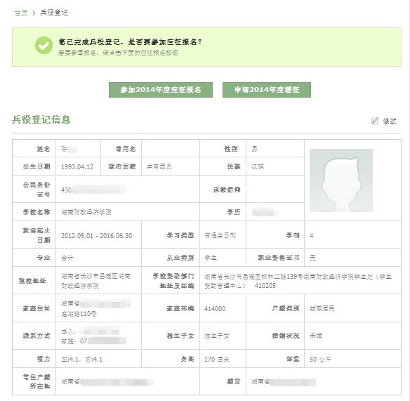

（注意：院校地址为：湖南省长沙市岳麓区枫林二路139号湖南财政经济学院、学校资助部门地址及邮编为：湖南省长沙市岳麓区枫林二路139号湖南财政经济学院学生处（学生资助管理中心）410205）

7、应征报名：有应征入伍意向的同学进行应征报名。